SMLOUVA O ZÁJEZDU
- Smluvní strany
Cestovní kancelář ACTIVE GUIDE, s.r.o.
Zastoupená: Dr. Jaroslavem Mottlem
Sídlo: E.Beneše 1561, Hradec Králové 12, PSČ: 50012
Provozovna (adresa pro korespondenci): Hraničná 1392, 468 11 Janov n. N.
IČO: 274 90 653, DIČ: CZ 274 90 653
Zapsán u Krajského soudu v Hradci Králové oddíl C, vložka 22132 Bank. Spojení: 2701056225/2010
Tel. 603 399 302, Tel./fax. 483 380 796, info© activequide.cz
Objednatel: Gymnázium Praha 10, Voděradská 2, adresa Voděradská 900/2
Sídlo: Voděradská 2 / 900, Praha 10 - Strašnice, 100 00 IČO: 61385361
Zastoupené: Mgr. Jitkou Fišerovou
Projednání zplnomocněn: Lišková Karolína, Liškova Karolina <liskova© gymvod.cz> Mob. tel:
- Předmět plnění smlouvy
lyžařský pobyt studentů školy v termínu: 25. - 31.1. 2020 země: Rakousko oblast: Grossglockner skiarena
- Hlavní ustanovení
Cestovní kancelář se zavazuje zajistit pro objednatele následující:
  - Doprava - z místa stanoveného objednatelem do místa pobytu, denní dojíždění do lyž. střediska a cestu zpět do ČR. Doprava do zdravotnického zařízení v případě úrazu v ceně zájezdu zahrnuta není. Tuto dopravu lze po domluvě s řidičem zajistit autobusem CK, ale na náklady klienta popř. využít taxi službu (klient si ponechá doklad o úhradě, který mu proplatí pojišťovna v ČR).
Odjezdové místo a místo návratu:
Praha - stanice metra Strašnická, ulice V Olšinách (na druhé straně než je vstup do metra)
Den odjezdu 25.1. 2020 čas odjezdu 8:00 den návratu 31.1. 2020 v brzkých ranních hod.
  - Ubytování - Alpenparks Matrei
pokoje: vícelúžkové s vlastním sociálním zařízením
počet nocí: 5 (25. - 30. 1..)
strava: polopenze (zahájení večeří v den příjezdu, ukončení snídaní v den
odjezdu).
  - Skipasy - 5-ti denní platný pro Ost Tirol a Molltalský ledovec (26. - 30. 1.)
  - Služby delegáta - základní služby - vyřízení skipasů a ubytování v den příjezdu, dále je
delegát k dispozici osobně v případě jeho časových možností, nebo na telefonu, více viz. Všeobecné podmínky prodeje CK a organizační pokyny.
- Počet účastníků zájezdu 39 studentů + 3 učitelé
5. Platební podmínky
Cena: 8 600,- Kč pro studenty nar. 2000 a mladší
9 100,- Kč pro studenty nar. 1994-99 11 300,- Kč dospělí Koupelnové prádlo: nutno vzít své vlastní (ručníky a osušky)
Pedagogický dozor: zdarma 1 na 10 platících studentů, další 1 učitel na 10 studentů za
studentskou cenu - cenu převažujících studentů, tj. pokud budou převažovat studenti nar.
2000 a mladší, hradí učitelé nadpočet cenu této kategorie, př. na 40 studentů jsou 4 učitelé zdarma a další 4 za cenu studentskou, ostatní hradí cenu dospělého
Cena zahrnuje ubytování s polopenzí, dopravu, skipasy, základní služby delegáta a pojištění CK proti úpadku.
Objednavatel je povinen uhradit zálohu za kurz ve výši 3 000,- Kč/os. nejpozději do poloviny listopadu 2019 a doplatek za kurz dle dohody. Záloha bude uhrazena na základě vystavené zálohové faktury.
Záloha - číslo účtu: 2701056225 / 2010 Výše zálohy: 117 000 Kč (za 39 studentů) Variabilní symbol platby: 250110000
- Doba trvání smlouvy
Tato smlouva o zájezdu nabývá platnosti dnem jejího podpisu oběma smluvními stranami, účinnosti nabývá okamžikem úhrady zálohy na cenu zájezdu. Pro případ, že klient nezaplatí řádně a včas zálohu na cenu zájezdu, zaniká platnost této smlouvy s účinky od počátku.
- Výpověď smlouvy a závěrečná ustanovení
  - případě, že ve zvoleném lyžařském středisku nebude v provozu alespoň 50% lyžařského areálu, zprostředkovatel garantuje možnost zrušení zájezdu ze strany objednatele bez stornopoplatků.
    - uvedeném případě je rovněž na základě dalšího jednání možná dohoda o přesunutí konání kurzu do jiného lyžařského střediska nebo jeho přesunutí na pozdější termín.
Smluvní strany výslovně sjednávají, že uveřejnění této smlouvy dle zákona č. 340/2015, o zvláštních podmínkách účinnosti některých smluv, uveřejňování těchto smluv a o registru smluv (zákon o registru smluv) zajistí Gymnázium Praha 10, Voděradská 2.
      - Další ujednání
Cestovní kancelář prohlašuje, že s osobními údaji objednatele bude nakládáno výhradně v souladu s nařízením EU 679/2016, obecné nařízení na ochranu osobních údajů. Cestovní kancelář se zavazuje, že bude zachovávat mlčenlivost o všech skutečnostech, které získal v souvislosti s plněním této smlouvy a které mají zůstat v zájmu objednatele utajeny. Touto povinností mlčenlivosti je cestovní kancelář vázána nejenom po dobu trvání smlouvy, ale i po jejím skončení.
Objednatel bere na vědomí, že nedílnou součástí smlouvy o zájezdu jsou Všeobecné podmínky prodeje zájezdů CK ACTIVE GUIDE s. r. o. Prohlašuje, že mu jsou tyto podmínky známy a souhlasí s nimi.
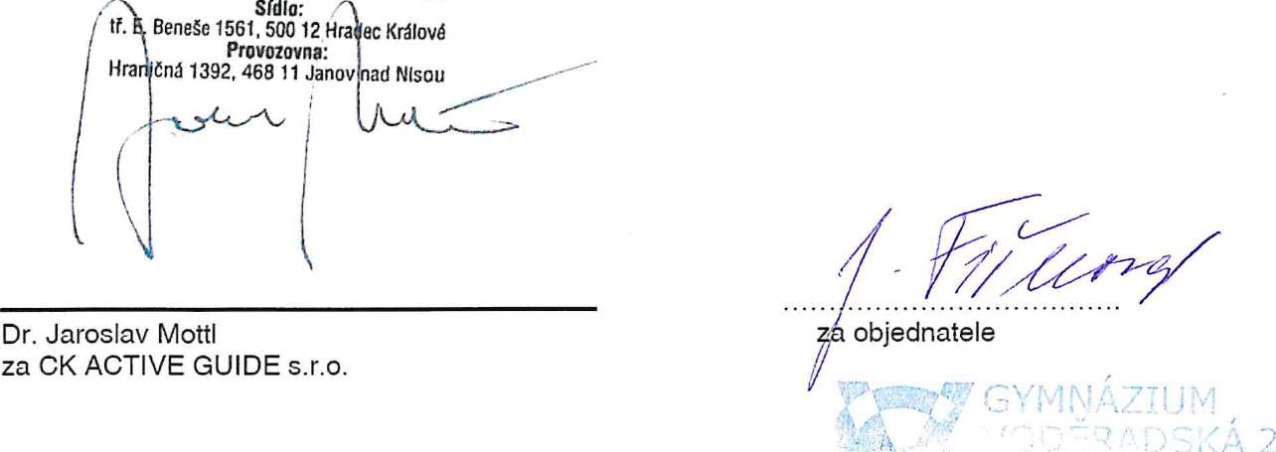
OÏC uuiuc, s.r.o.
TeL/Fax: 483 380 796 Mobil: 603 399 302
ACTIVE GUIDE,
1 U
?
Dne 16. 10. 2019 V Praze dne

